IN2201-6 Economía
Profesor: Gonzalo Maturana
Auxiliares: Marcelo De La O - Darío Zúñiga

Clase Auxiliar n°4

Pregunta 1
Comente la racionalidad económica de la siguiente política: Obligar a que los trabajadores no sindicalizados paguen un porcentaje de la cuota sindical si se benefician de los acuerdos logrados por el sindicato en la negociación colectiva.

Solución
Una característica de los bienes públicos es que no son excluyentes, lo que significa que las personas pueden disfrutar de ellos aún cuando no paguen por su consumo. Las personas tienen, por lo tanto, incentivos a subdeclarar su disposición a pagar por el bien. Esto ocurre con los sindicatos, todos los trabajadores se benefician de los acuerdos alcanzados por el sindicato en la negociación colectiva, y no es posible que el beneficio recaiga sólo en los trabajadores sindicalizados, entonces, para evitar un comportamiento tipo "bolsero" o "parásito", se obliga a pagar un porcentaje de la cuota de sindicalización. De otra forma los sindicatos estarían completamente desfinanciados.

Pregunta 2
En teoría para financiar eficientemente un bien público se debiera cobrar a cada individuo el costo marginal de producción del bien.

Solución
Falso, en el equilibrio la suma de las disposiciones a pagar de los individuos deben ser iguales al costo marginal de producción del bien. Cada individuo debe en teoría pagar exactamente su disposición a pagar por el bien público.

Pregunta 3
Un dicho afirma que “Lo que es de todos, no es de nadie”. ¿Qué significa en términos económicos?

Solución
Cuando existen bienes de propiedad común, de los cuales nadie puede apropiarse, es común que el uso individual y agregado de dichos bienes esté por sobre lo socialmente deseable. La razón es que, al no existir derechos de propiedad sobre el bien, no puede cobrarse por su uso y esto produce que los individuos tengan incentivos a sobreexplotarlos. Entonces, al ser el bien de “todos” ocurre que “nadie” se preocupa porque el bien sea eficientemente asignado y utilizado.

Pregunta 4
Caminando por la facultad un martes en la tarde, usted se encuentra con un alumno desesperado estudiando para una prueba de economía de ese mismo día en la tarde. Al acercarse a ayudarlo, él le confiesa que lleva horas intentando entender cuál es la racionalidad económica de no cerrar una firma con utilidades negativas en el corto plazo, si sería mucho mejor cerrarla y así tener utilidades igual a cero. Usted, que estudió con tiempo, ofrece explicarle. ¿Cuál es el error que comete el alumno desesperado?

Solución
El alumno desesperado no considera que en el corto plazo hay costos fijos, y por lo tanto al cerrar la empresa no tiene utilidades cero si no pérdidas. Si la firma produce y cubre sus costos variables, entonces la firma estará disminuyendo sus pérdidas, no aumentándolas. De ahí viene la condición de que una empresa debe producir, si el precio es mayor al costo medios variable. Entonces, si , la firma no debe cerrar, aunque las utilidades sean negativas.

Pregunta 5
Los costos medios se minimizan cuando los costos marginales son iguales a los costos
medios. Comente.

Solución
Sea (costos medios), donde q es la cantidad producida, C son los costos totales de producir q unidades.

, luego la condición de optimalidad es , luego .
Por lo tanto la afirmación es verdadera.

Pregunta 6
Recientemente un diputado ha propuesto cobrar un impuesto de un monto fijo a todas las empresas, para ir en ayuda de los más necesitados. Sin embargo otro diputado comenta que él nunca votaría por una propuesta así porque es un diputado serio que evalúa cada propuesta con criterios sumamente técnicos, y dice que esa medida hará que muchas empresas tengan que cerrar, produciendo una gran debacle económica. Comente lo anterior, distinguiendo corto de largo plazo.

Solución
En el corto plazo, la oferta depende de CMG y, por lo tanto, de los costos variables, por lo que una patente de un monto fijo no altera en nada la oferta de las empresas que están operando en la industria (afectaría a las empresas que potencialmente evalúen entrar a la industria, pero ellas no están en este momento en la industria, por lo que no serían parte de una debacle económica, dado que no existen en este momento).
En el largo plazo, en cambio, la oferta está determinada por el costo medio mínimo, por lo que sí se incluyen los costos fijasen el análisis. En dicho caso, el precio subiría y habrían menos firmas (y menos cantidad transada a la vez), pudiendo tratarse de una debacle económica.
Pregunta 7
Considere una empresa monopólica que enfrenta la siguiente demanda de mercado y tiene los siguientes costos totales:
$\begin{aligned}\text{Demanda}:P=\text{100}−Q \\ \text{CT}\left(Q\right)=\text{20}Q+\frac{Q^{2}}{2}\end{aligned}$

Encuentre y grafique:
a) El equilibrio monopólico
b) Los excedentes
c) La pérdida social que produce
d) Recomiende medidas que aumenten el bienestar social.

Solución
Obtención del ingreso marginal…
$\begin{aligned}\text{IT}=P⋅q \\ \text{IT}=\text{100}q−q^{2}/\frac{∂}{∂q} \\ \text{IMg}=\text{100}−2q\end{aligned}$

Obtención del costo marginal…
$\begin{aligned}\text{CT}=\text{20}q+\frac{q^{2}}{2}/\frac{∂}{∂q} \\ \text{CMg}=\text{20}+q\end{aligned}$

Obtención del equilibrio…
$\begin{aligned}\text{IMg}=\text{CMg} \\ \text{100}−2q=\text{20}+q \\ \text{80}=3q \\ q^{}=\text{26},\overline{6} \\ ⇒P=\text{73},\overline{3}\end{aligned}$

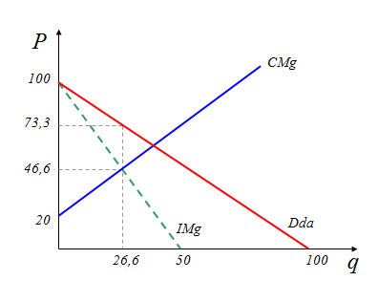

Calculamos el punto de Competencia perfecta.

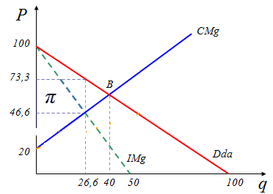

$\begin{aligned}\text{Dda}=\text{CMg} \\ \text{100}−q=\text{20}+q \\ \text{80}=2q \\ q=\text{40}\end{aligned}$

Calculamos la pérdida…
$\begin{aligned}\text{PS}=\frac{\left(\text{73},\overline{3}−\text{46},\overline{6}\right)⋅\left(\text{40}−\text{26},\overline{6}\right)}{2} \\ \text{PS}=\text{177},\overline{7}\end{aligned}$

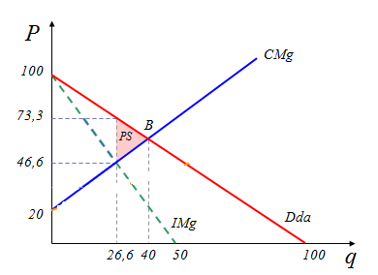

Calculemos los excedentes….

Ex. consumidor: (26,6*26,7)/2=355,11
Ex. productor: (26,6*26,6)/2 + 26,6*26,7= 1064

Para evitar el costo social de un monopolio se puede aumentar la competencia por ejemplo, abriendo la economía al comercio internacional, ya que si no es un monopolio natural no es óptimo regularlo sino incrementar la competencia en ese mercado.

Pregunta 8
De la intuición económica del comportamiento óptimo de un monopolio.

Solución
Los monopolistas maximizan utilidades cuando . Pero , donde e es la elasticidad precio de la demanda. Como Cmg>0 implica que e<-1. Es decir en el óptimo la demanda es elástica. La interpretación es que el monopolista le cobra a los consumidores hasta que estos se ponen sensible al precio en respuesta a los precios altos.
No sería óptimo cobrarle un precio en la parte inelástica ya que aquí el monopolista podría seguir subiendo el precio sin afectar la cantidad vendida, luego le convendría aumentar el precio (hasta que la demanda sea elástica).

Pregunta 9
Un monopolista cobrará siempre el precio más alto posible.

Solución
Falso, si bien es cierto que el poder de mercado del monopolio le permite fijar el precio, el monopolio no puede fijar cualquier precio pues está restringido por la disposición a pagar de los consumidores. Por esta razón, el monopolio al maximizar sus utilidades escoge el precio o la cantidad que satisface la condición de primer orden.

